# Infox :

– Histoire

– XIXe siècle

– Année 2020

**création des fakes news :**

– Origine

– Propagation

– Influence Sur l'opinion

**loi :**

DISPOSITIONS MODIFIANT LA LOI DU 30 SEPTEMBRE 1986 RELATIVE À LA LIBERTÉ DE COMMUNICATION :

DISPOSITIONS RELATIVES À L’ÉDUCATION AUX MÉDIAS ET À L’INFORMATION

# COMMENT LUTTER CONTRE LES FAKES NEWS ? - Initiadroit :

--Vous avez dit « fakes news » ?

– Qui peut lancer des fake news ?

– Quelles mesures contre les fake news ?

--La loi suffit-elle à stopper le phénomène des fake news ?

--Comment repérer les fake news ?

--Comment stopper une fake news ?

# Solution :Pourquoi les fake news sont-elles dangereuses ? - Initiadroit

--Dans le domaine de la santé

--Lutte contre les mensonges

--Opinions

--Vérification des faits

--Fausses informations et question de la vérité

# Une fake news se répand six fois plus vite qu’une vraie nouvel

# Pourquoi les fake news se propagent bien plus vite

fr.wikipedia.org

# Infox

*Contributeurs aux projets Wikimedia*

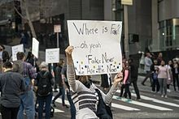124-159 minutes

Manifestation aux États-Unis en 2017 contre la prolifération des infox.

Les **infox**, **fausses nouvelles**, **fausses informations**, **informations fallacieuses**, **canards**, en anglais : ***fake news*** ([feɪk nuːz]), sont des nouvelles mensongèresdiffusées dans le but de manipuler ou de tromper le public

Les articles contenant de fausses nouvelles emploient souvent des titres accrocheurs ou des informations entièrement fabriquées en vue d'augmenter le nombre de lecteurs et de partages en ligne.

Elles peuvent émaner de blogueurs ou de réseaux sociaux, de médias, de personnalités politiquesou d'un gouvernement.

Les diverses façons de les combattre posent la question de donner la responsabilité à l’État de dire le vrai du faux ». Quand les rédacteurs ne sont pas identifiables, les procédures pour diffamation ou calomnie sont difficiles. La vérification des faits par des professionnels respectant une mission et des règles de journalisme d'investigationambitionne de réduir la quantité des mensonges diffusés, au moment où les réseaux sociaux sont accusés d'ouvrir une nouvelle ère de l'information, parfois baptisée

« ère post-vérité ».

Les infox revendiquées par des instances officielles, comme les autorités ukrainiennes en mai 2018 posent la question de la crédibilité de l'informationet des médias qui la diffusent.

## Histoire

Les fausses informations et autres mensonges ont toujours existé ; cependant la notion de « fausse nouvelle » c'est-à-dire d'une information délibérément faussée et destinée à se répandre dans la population pour aider un but mercantile, politique ou idéologique, est liée à l'émergence des médias, puis à leur

massification[réf. Nécessaire].

**XIXe siècle**

L'un des plus célèbres cas anciens d'auteur de fausses nouvelles est le Français Léo Taxil (1854-1907), qui fit fortune à la fin du XIXe siècle dans la presse à gros tirage en inventant toutes sortes de terribles secrets cachés aux bons citoyens par diverses organisations maléfiques : ses cibles furent, tour à tour (et suivant son intérêt personnel, changeant), l’Église, puis au contraire les anticléricaux (à la suite d'une conversion opportuniste), ou encore

les francs-maçons (avant d'en devenir finalement un lui-même, puis d'en être renvoyé), et ainsi de suite. Il ne participa jamais à la mise au jour de réelles conspirations (alors qu'il vécut à l'époque de l'affaire Dreyfus), et est considéré comme l'un des principaux inspirateurs de l'industrie des fausses nouvelles, qui se sont répandues dans son sillage dans de nombreux médias français et étrangers.

### Année 2020

Dans les années 2020, les désinformations trompeuses de masse sont toujours présentes, notamment en déformant la proportions des graphiques dans certaines représentations de sondages ou changements dans les coûts de certains aspects de la vie. Les changements d'échelle dans les graphiques sont souvent utilisés pour déformer la réalité.

## Origine

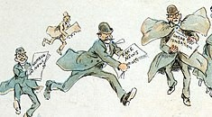

Journalistes propageant des fausses nouvelles. Dessin ducaricaturiste américain Frederick Burr Op per, 1894

Vers la fin du XXe siècle certaines revues telles qu'Infos du monde présentaient des fausses nouvelles avec un troisième degré d'humour très décalé. Avec l'avènement d'Internet, les fausses informations du XXIe siècle, bien que relativement discrètes dans les grands médias attachés à leur réputation, abondent sur les réseaux sociaux, les forums, les sites spécialisés, et les sites de partage vidéos tels que YouTube et toutes les autres plateformes où n'existent pas de règles de sourçage de l'information et de responsabilité éditoriale[réf. nécessaire]. Ces fausses informations sont parfois propagées simplement pour le plaisir, mais plus souvent, elles sont propagées pour un motif plus profond, qui peut notamment être de nature politique, économique, idéologique ou religieuse.

On distingue souvent les motivations idéologiques et mercantiles, même si elles ne sont pas exclusives l'une de l'autre.

Selon Jayson Harsin, le terme *fake news* aurait été utilisé pour la première fois en 1999, lors de l’émission de télévision satirique américaine *The Daily Show*, présentée à ce moment-là par Jon

Stewart. Elle était basée sur des informations truquées et imitait les vrais programmes qui relaient des informations considérées comme fiables et crédibles : l'émission imitait leur style et leur organisation (journalistes envoyés sur le terrain, invités commentateurs, Flash info…) mais elle n’était pas complètement basée sur le faux. Elle consistait en l’analyse humoristique, ironique et orientée à gauche de l’actualité diffusée par les médias dits traditionnels et ceci par le biais de l’humour et de la parodie. Les journalistes-auteurs du Daily Show venaient du journal satirique *The Onion* qui pour les lecteurs paraît ambigu en particulier à cause de l’aspect de ses articles : « les lecteurs, qui ont du mal à faire la différence entre ses articles à l’aspect « officiel », passe- partout, et ceux du journalisme traditionnel légitime ». Harsin explique qu’avant 1999, il n’y avait aucune étude scientifique sur l’origine de la *fake news* au sens d’information parodique et que le terme ne semble pas avoir été utilisé avant cette date. Selon lui, les chercheurs qui ont utilisé ce terme, dans des articles entre 1990 et 1999, l’emploient dans le sens de canular comme quelque chose qui n’a pas eu lieu mais qui pourtant présenté comme un fait avéré et qui a trompé la presse et médias traditionnels mais également l’audience. Ou alors comme un gag des médias pour se moquer ou distraire les auditeurs.

## Propagation

Les infox ont toujours existé. Cependant, leur diffusion et par conséquent leur

influence est aujourd'hui plus importante grâce à leur viralité et le mode de fonctionnement de certains des moyens de communication modernes. Bien que les médias d'actualité classiques restent prédominants sur les autres médias, les médias développés sur internet occupent aujourd'hui une place dans le rapport à l'actualité du public. Parmi ces médias, on retrouve des versions numériques de la presse écrite, des sites

spécialement dédiés à l’actualité ou encore les réseaux sociaux (par exemple Facebook, Twitter, Instagram…). Les réseaux sociaux n'ont pas été initialement conçus dans l'objectif de devenir un média d'actualité. Cependant, l'évolution de la consommation du public en termes d'actualité ainsi que la facilité de partage de l'information ont fait des réseaux sociaux une importante source d'information pour le public. Les réseaux sociaux se caractérisent par la vitesse de circulation des contenus ainsi que la non-vérification des informations par les réseaux. Ces spécificités font des réseaux sociaux un média où il est relativement simple de partager des infox.

## Influence

### Sur l'opinion

Les *fake news* (traduction littérale : « informations fausses ou truquées ») font partie d'un phénomène mondial et leur impact est planétaire. La capacité des fausses nouvelles à induire en erreur entraîne une perception erronée de la vérité et, conséquemment, des jugements erronés relativement aux actions et aux politiques appropriées. Les fausses nouvelles sont répandues par les médias sociaux et les sites de fausses nouvelles, qui se spécialisent dans la création de contenu attirant l'attention et imitant le format de sources fiables, mais aussi par des hommes politiquesou par les plus grands médiasavec des visées politiques. Elles sont parfois utilisées dans les pièges à clics et le hameçonnage par courriel, présentant du contenu sensationnaliste pour inciter les utilisateurs à cliquer sur un lien, ce qui permet à l'envoyeur d'infecter leur ordinateur avec un logiciel malveillant.

Il existe un biais cognitif nommé « effet de mode » désignant un raccourci mental qu'effectue inconsciemment l'Homme. L'« effet de

mode » (« *bandwagon effect* » en anglais) est le phénomène qui provoque l'augmentation d'un comportement ou de la consommation d'un bien ou d'un service chez des individus lorsqu'ils « savent qu'un grand nombre de personnes ont déjà ce comportement » ou utilisent ce bien. Peu importe que l'information soit véridique ou non, l'individu s'aligne sur l'opinion ou la pensée majoritaire afin de jouir d'une valorisation sociale. Cette dimension mimétique propagerait les *fake news*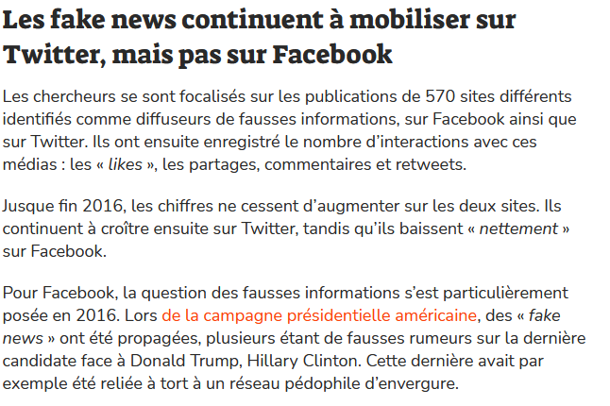**source : Publié le 18 septembre 2018 à 14h24 par numerama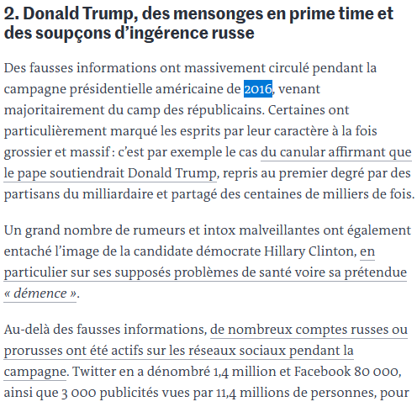source : Publié le 16 février 2018 à 17h07 - Mis à jour le 07 mars 2018 à 15h47 par Le Monde**

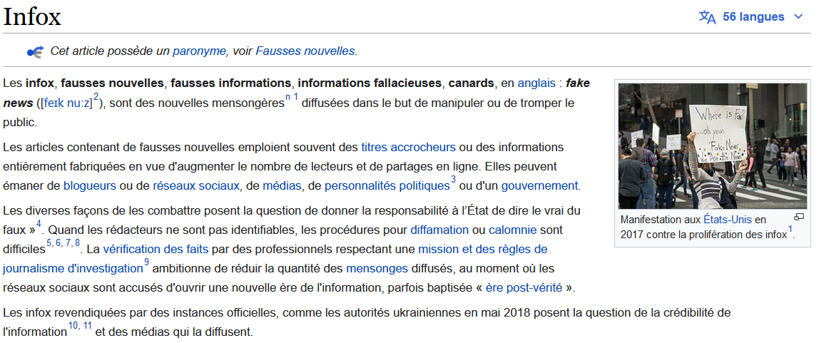

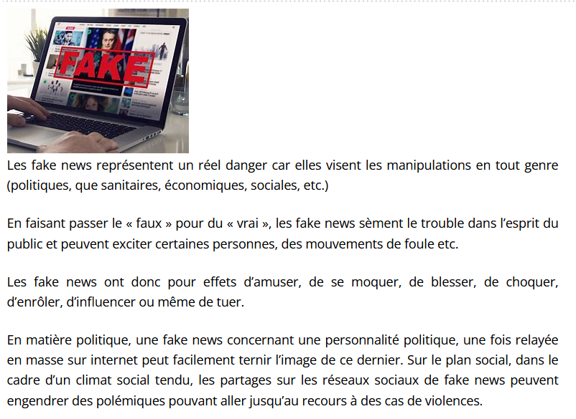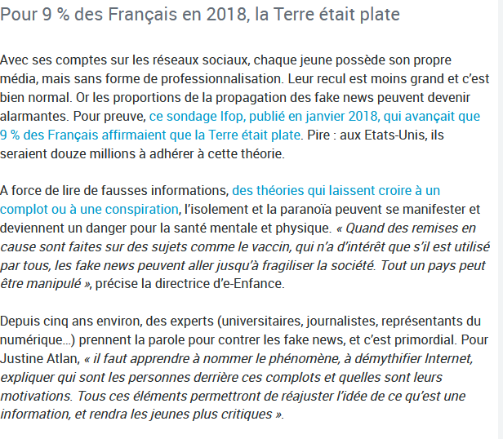

LOIS

**LOI no 2018-1202 du 22 décembre 2018**

**relative à la lutte contre la manipulation de l’information (1)**

**DISPOSITIONS MODIFIANT LA LOI DU 30 SEPTEMBRE 1986 RELATIVE À LA LIBERTÉ DE COMMUNICATION**

**Article 5**

Le I de l’article 33-1 de la loi no 86-1067 du 30 septembre 1986 relative à la liberté de communication est complété par deux alinéas ainsi rédigés :

« Le Conseil supérieur de l’audiovisuel peut rejeter la demande tendant à la conclusion d’une convention si la diffusion du service de radio ou de télévision comporte un risque grave d’atteinte à la dignité de la personne humaine, à la liberté et à la propriété d’autrui, au caractère pluraliste de l’expression des courants de pensée et d’opinion, à la protection de l’enfance et de l’adolescence, à la sauvegarde de l’ordre public, aux besoins de la défense nationale ou aux intérêts fondamentaux de la Nation, dont le fonctionnement régulier de ses institutions. Il en est de même lorsque la diffusion dudit service, eu égard à sa nature même, constituerait une violation des lois en vigueur.

« Lorsque la conclusion de la convention est sollicitée par une personne morale contrôlée, au sens de l’article L. 233-3 du code de commerce, par un Etat étranger ou placée sous l’influence de cet Etat, le conseil peut, pour apprécier la demande, tenir compte des contenus que le demandeur, ses filiales, la personne morale qui le contrôle ou les filiales de celle-ci éditent sur d’autres services de communication au public par voie électronique. »

**Article 8**

L’article 42-6 de la loi no 86-1067 du 30 septembre 1986 précitée est ainsi rétabli :

« *Art. 42-6. –* Le Conseil supérieur de l’audiovisuel peut, après mise en demeure, prononcer la sanction de résiliation unilatérale de la convention conclue en application du I de l’article 33-1 de la présente loi avec une personne morale contrôlée, au sens de l’article L. 233-3 du code de commerce, par un Etat étranger ou placée sous l’influence de cet Etat si le service ayant fait l’objet de ladite convention porte atteinte aux intérêts fondamentaux de la Nation, dont le fonctionnement régulier de ses institutions, notamment par la diffusion de fausses informations. Pour apprécier cette atteinte, le conseil peut tenir compte des contenus que la société avec laquelle il a conclu la convention, ses filiales, la personne morale qui la contrôle ou les filiales de celle-ci éditent sur d’autres services de communication au public par voie électronique, sans toutefois pouvoir fonder sa décision sur ces seuls éléments. »

**Article 9**

Au premier alinéa et à la deuxième phrase du premier alinéa du 6o de l’article 42-7 de loi no 86-1067 du 30 septembre 1986 précitée, après la référence : « 42-4, », est insérée la référence : « 42-6, ».

**Article 10**

1. – L’article 42-10 de la loi no 86-1067 du 30 septembre 1986 précitée est ainsi modifié :

1o A la seconde phrase du premier alinéa, après le mot : « satellitaire », sont insérés les mots : « ou un distributeur de services » ;

2o Après le même premier alinéa, il est inséré un alinéa ainsi rédigé :

« La demande peut avoir pour objet de faire cesser la diffusion ou la distribution, par un opérateur de réseaux satellitaires ou un distributeur de services, d’un service de communication audiovisuelle relevant de la compétence de la France et contrôlé, au sens de l’article L. 233-3 du code de commerce, par un Etat étranger ou placé sous l’influence de cet Etat si ce service porte atteinte aux intérêts fondamentaux de la Nation, dont le fonctionnement régulier de ses institutions, notamment par la diffusion de fausses informations. Pour apprécier cette atteinte, le juge peut, le cas échéant, tenir compte des contenus que l’éditeur du service, ses filiales, la personne morale qui le contrôle ou les filiales de celle-ci éditent sur d’autres services de communication au public par voie électronique. »

1. – L’article L. 553-1 du code de justice administrative est ainsi modifié : 1o Au premier alinéa, les mots : « ci-après reproduit : » sont supprimés ;

2o Les trois derniers alinéas sont supprimés.

TITRE IV

**DISPOSITIONS RELATIVES À L’ÉDUCATION AUX MÉDIAS ET À L’INFORMATION**

**Article 16**

L’article L. 312-15 du code de l’éducation est ainsi modifié :

1o La première phrase du premier alinéa est complétée par les mots : « , y compris dans leur usage de l’internet et des services de communication au public en ligne » ;

2o A la seconde phrase de l’avant-dernier alinéa, après le mot : « moyens », sont insérés les mots : « de vérifier la fiabilité d’une information, ».

**Article 17**

L’article L. 332-5 du code de l’éducation est complété par les mots : « qui comprend une formation à l’analyse critique de l’information disponible ».

**Article 18**

L’avant-dernier alinéa de l’article L. 721-2 du code de l’éducation est ainsi modifié :

1o A la première phrase, après le mot : « culture », sont insérés les mots : « , à ceux de l’éducation aux médias et à l’information » ;

2o A la deuxième phrase, après le mot : « discriminations », sont insérés les mots : « , à la manipulation de l’information ».

**Article 19**

Le 3o de l’article 28 de la loi no 86-1067 du 30 septembre 1986 précitée est ainsi rétabli :

« 3o Les mesures propres à contribuer à l’éducation aux médias et à l’information ; ».

# COMMENT LUTTER CONTRE LES

**FAKES NEWS ? - Initiadroit***, By tania* 9-12 minutes

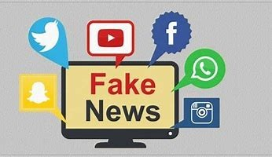

### Vous avez dit « fakes news » ?

Les Fake news (« fausses nouvelles » en anglais) appelées aussi

« infox » ou « intox » peuvent se définir comme des fausses informations, souvent sensationnelles, diffusées dans le but deduper, manipuler et tromper l’opinion publique et cela par n’importe quel moyen de communication (réseaux sociaux, sites internet, sites parodiques, articles de presse erronés ou encore des journaux se faisant passer pour de véritables organes de presse).

Les fake news sont répandues par exemple pour révéler des informations soi-disant tenues sécrètes (théorie du complot), favoriser ou dénigrer une idée au détriment d’une autre, pour entacher la réputation d’une personnalité (politique, médiatique etc.) ou d’une entreprise, ou encore pour contredire une vérité scientifique. Elles peuvent également se présenter comme des gros titres trompeurs sous la forme du clickbait (qui vise à augmenter le nombre de clics et donc les recettes publicitaires du site internet lié.)

Les Fake news connaissent depuis un certain temps un développement à toute vitesse au point de devenir un véritable fléau dans la société. Le développement d’internet a en effet créé les conditions propices à une large diffusion des fausses informations destinées à manipuler l’opinion publique : l’anonymat, l’absence de règles, l’instantanéité, la création de l’émotion mais surtout la recherche de l’audience (nombre de vues, de like et de partages).

La propagation des fake news s’explique également par le fait qu’une grande partie de la population mondiale s’informe principalement sur Internet, au détriment des grands médias traditionnels, notamment la presse et l’audiovisuel. Or, même s’ils sont parfois auteurs de fake news, la presse et l’audiovisuel sont soumis à des règles de déontologie ; il leur appartient donc de vérifier la fiabilité de leurs informations avant toute diffusion au risque d’être sanctionnés, ce qui n’est pas le cas des réseaux sociaux.

### Qui peut lancer des fake news ?

– Des utilisateurs des réseaux sociaux

N’importe qui sur les réseaux sociaux peut être l’auteur de fake news. Le nombre important d’utilisateurs fait qu’il est très facile de lancer une fake news.

-Des médias traditionnels

Malgré qu’ils ne soient pas forcément à l’origine des fake news, les médias traditionnels en relayent souvent à leur insu. L’obligation de respecter les règles déontologiques les conduit à vérifier les informations avant toute diffusion.

* L’incendie la cathédrale Notre-Dame de Paris serait d’origine criminelle
* Les réseaux de téléphonie 5G propagent le covid 19

**Quelles mesures contre les fake news ?**

En France, les fake news sont considérées comme de fausses informations impliquant « toute allégation ou imputation d’un fait inexacte ou trompeuse ». L’État a opté pour l’adoption d’une loi visant à lutter contre la désinformation notamment par la loi n° 2018-1202 du 22 décembre 2018 relative à la lutte contre la manipulation de l’information. Cette loi contient :

-des mesures renforçant les obligations des réseaux sociaux, notamment en matière de transparence et de coopération pour la lutte contre les fausses informations ;

-des dispositions relatives à l’éducation aux médias et à l’information ;

-des mesures visant à renforcer les pouvoirs du Conseil Supérieur de l’Audiovisuel à l’encontre des médias audiovisuels contrôlés par des États étrangers ;

-une nouvelle procédure de référé permettant à toute personne intéressée de demander au juge de faire cesser la diffusion d’une fausse information.

### La loi suffit-elle à stopper le phénomène des fake news ?

La loi seule ne peut bloquer la propagation des fake news. La solution durable et soutenable à la lutte contre les fake news passe par l’éducation des jeunes et des moins jeunes à un usage responsable des médias de masse et des réseaux sociaux. Les parents et l’école doivent apprendre à décrypter les messages, textes, posts et autres images « douteuses ». Pour cela, il faut apprendre à repérer les fake news et surtout à s’intéresser à l’information de qualité plutôt que l’information visant le sensationnel.

### Comment repérer les fake news ?

-Vérifier la source de l’information

La source de l’information est très importante pour établir sa fiabilité. Les sources des fake news ne sont ni vérifiées ni crédibles.

Désormais la stratégie des auteurs de fake news est de mêler fausses et vraies informations pour semer le doute dans l’opinion

publique. Dans le cas où l’information provient d’un site internet, il faut bien vérifier l’URL car certaines fake news proviennent de sites ressemblant à ceux des médias fiables. Parfois, la seule différence est un trait d’union, une double lettre ou une terminaison, par exemple (.net) au lieu de (.fr) ou (.com.)

-Vérifier l’auteur de l’information

Le nom de l’auteur de l’information se trouve très souvent en fin de publication de l’article de journal ou du post sur les réseaux sociaux. Pour se rendre compte de la fiabilité de l’auteur de l’information, il faut se poser les questions suivantes :

Depuis combien de temps le compte existe-t-il ?

S’agissant de twitter par exemple, l’auteur dispose-t-il du badge de vérification bleu ?

Combien d’amis/abonnés a-t-il ? Quel est le type de contenu ?

S’il s’agit d’un compte créé récemment, d’un nombre restreint d’amis/abonnés, il pourrait s’agir de fake news.

-Vérifier la date de l’information

La date des informations est donc un indicateur important pour repérer les fakes news. Les auteurs de fake news ressortent assez souvent des anciennes informations pour en faire des actualités. Il est important de vérifier si d’autres médias couvrent l’affaire ou l’information en question. S’il n’y a pas d’autres sources, il est très probable qu’il s’agisse de fake news.

-Être attentif sur les images qui accompagnent l’information

La méthode la plus courante pour repérer les fake news consiste à analyser scrupuleusement l’image accompagnant l’information. En fait, l’image est soit en décalage avec l’information à laquelle elle se rapporte soit elle dénature totalement le véritable contenu de l’information, cela dans le but de tromper ou de manipuler.

-Avoir l’esprit critique

La meilleure arme pour repérer une fake news est de faire preuve d’esprit critique. Cela suppose de prendre du recul, d’analyser objectivement l’information avant de partager.

### Comment stopper une fake news ?

-Ne pas partager tout type d’information

Ce qui nourrit les fake news, c’est bien évidement le partage sur les

réseaux sociaux. Pour éviter la propagation d’une fake news, il ne faut surtout pas partager. De manière générale, en matière de fake news, certaines expressions reviennent assez fréquemment telles que « Les médias n’en parlent pas mais… » « Faites tourner » ou toute autre formule de type « diffusez à tous vos contacts ». Il s’agit généralement d’informations diffusées sur Facebook, par mail, ou par SMS et qui n’ont d’autre but que de tromper mais surtout de créer un effet sensationnel.

-Démentir si cela vous concerne

Si une fake news vous concerne, il est important de rapidement démentir avant qu’elle ne devienne virale. Le démenti ne suffira pas à faire taire la rumeur, mais ne pas démentir, c’est accepter l’atteinte à votre réputation. Si la rumeur est grave et porte atteinte à votre atteinte, vous pouvez porter plainte.

-Dénoncer si cela est nécessaire

Il est possible de dénoncer une fake news en la signalant aux opérateurs de réseaux sociaux. Cela concerne les contenus faux, erronés ou indésirables. Facebook par exemple travaille avec des partenaires médias pour vérifier la précision de ces informations. S’il s’avère qu’il s’agit de fake news, l’auteur peut voir son compte supprimé.

# Pourquoi les fake news sont-elles dangereuses ? - Initiadroit*, By tania* 2 minutes

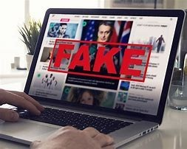

Les fake news représentent un réel danger car elles visent les manipulations en tout genre (politiques, que sanitaires, économiques, sociales, etc.)

En faisant passer le « faux » pour du « vrai », les fake news

sèment le trouble dans l’esprit du public et peuvent exciter certaines personnes, des mouvements de foule etc.

Les fake news ont donc pour effets d’amuser, de se moquer, de blesser, de choquer, d’enrôler, d’influencer ou même de tuer.

En matière politique, une fake news concernant une personnalité politique, une fois relayée en masse sur internet peut facilement ternir l’image de ce dernier. Sur le plan social, dans le cadre d’un climat social tendu, les partages sur les réseaux sociaux de fake news peuvent engendrer des polémiques pouvant aller jusqu’au recours à des cas de violences.

Les fake news représentent un réel danger car elles visent les manipulations en tout genre (politiques, que sanitaires, économiques, sociales, etc.)

En faisant passer le « faux » pour du « vrai », les fake news sèment le trouble dans l’esprit du public et peuvent exciter certaines personnes, des mouvements de foule etc.

Les fake news ont donc pour effets d’amuser, de se moquer, de blesser, de choquer, d’enrôler, d’influencer ou même de tuer.

En matière politique, une fake news concernant une personnalité

politique, une fois relayée en masse sur internet peut facilement ternir l’image de ce dernier. Sur le plan social, dans le cadre d’un climat social tendu, les partages sur les réseaux sociaux de fake news peuvent engendrer des polémiques pouvant aller jusqu’au recours à des cas de violences.

**Dans le domaine de la santé**

L'un des terrains de prédilection des infox est la santé, marché énorme et thème très facilement viral sur les réseaux sociaux., ainsi que de la propagation de pseudo- médecines ou de théories complotistes notamment à propos de la COVID-19.

## Lutte contre les mensonges

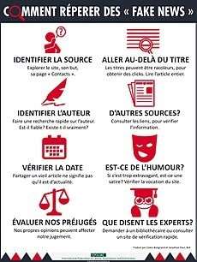

Visuel réalisé par le site *FactCheck.org*

### Opinions

Les réactions face aux infox ne sont pas unanimes. Les GAFAM, des journaux et des gouvernements sont favorables à la lutte

contre les informations fallacieuses. À l'opposé, des mouvements politiques et des intellectuels jugent ce combat liberticide et dangereux. Selon eux, ni les groupes informatiques (GAFAM) ni les gouvernements n'ont de légitimité à déterminer ce qui est vrai et ce qui est faux, d'autant moins qu'ils sont eux-mêmes susceptibles de diffuser des infox.

### Par les GAFAM

First Draft News et Google News Lab (en) ont lancé le projet CrossCheckde contrôle des *fake news* auquel se sont associées des rédactions françaises et américaines. Claire Wardle de First Draft « établit une typologie de "fake news", qui va du mauvais journalisme à la propagande en passant par la parodie ou le contenu politique orienté ». En réalité, lutter contre les *fake news* est difficile car en parler, même pour démentir, c'est contribuer à les répandre.

**Critique des mesures prises par les GAFAM**

### De nombreuses critiques sur le manque d'efficience de ces mesures ont été formulées, dont après les incidents du rassemblement « Unite the Right » à Charlottesville (2017) ; Internet est un ensemble de services de base pour la plupart détenus et gérés par des hébergeurs privés de contenu, qui donnent aux utilisateurs la possibilité de le consulter ou d’en créer de nouveaux. Si ces hébergeurs ne veulent pas d'une chose sur Internet, ils peuvent la censurer et la faire disparaître d'internet dans le monde entier. Ce contrôle d'Internet s'est concentré dans les mains de quelques entreprises monopolistiques qui font tout pour que le public n'en soit pas conscient. À la suite de la mise en place de cette 'censure', l’éditorialiste Tucker Carlson s’est inquiété de l’absence de contrôle de ces opérateurs de services Web et a proposé que les autorités publiques s'assurent que Google n’entrave plus la libre circulation de l'information. Selon Carlson, « Google est en 2017 la société la plus puissante de l'histoire du monde. Google contrôle la réalité et a déjà démontré une volonté troublante de fausser cette réalité à des fins idéologiques ». Réagissant à un blocage des revenus grâce aux contenus publicitaires de centaines de vidéos sur YouTube,Sky News écrit « c'est de l'intimidation. Le débat n'existe plus »(voir aussi Censure d'Internet#Principaux opérateurs de services Web).

### Dans les domaines scientifiques

Le phénomène des *fake news* s'étend de plus en plus au domaine de la recherche : selon plusieurs études concordantes, la communauté scientifique internationale compterait à ce jour près de 140.000 tricheurs dans ses rangs, soit 2 % au moins de ses membres. Dans la littérature scientifique biomédicale indexée dans Medline, la principale base de données bibliographiques dans le domaine, le taux de rétractation d'articles pour fraude a été multiplié par dix depuis 1975. Selon une analyse sociologique portant sur plusieurs milliers de chercheurs, 2 % des scientifiques, toutes disciplines confondues, admettent avoir falsifié des résultats pendant leur carrière et 14 % déclarent connaître des collègues fraudeurs. Les fraudes biomédicales sont en tête (43,4 %) des rétractations d'articles scientifiques constatées entre 1977 et 2012, selon « PNAS » : sur 2.047 articles publiés et rétractés dans le

secteur, plus de la moitié (53,2 %) l'ont été pour fraude ou plagiat. Dans une étude publiée en 2015 dans « BMC Medecine », deux chercheurs de la Hanken School of Economics d'Helsinki ont estimé à environ 8.000 le nombre de revues scientifiques douteuses ou de piètre réputation. Selon leurs calculs, la quantité d'articles suspects publiés par ces titres aurait dépassé 400.000. Ils auraient été multipliés par huit en quatre ans.

Les différentes formes utilisées dans les *fake news* posent de nombreuses difficultés à la diffusion et la reconnaissance des avancées scientifiques aujourd'hui. La science est régulièrement la cible de campagnes de fake news, en particulier la controverse sur la vaccination, le réchauffement climatique ou encore le créationnisme, et bien sûr la santé.

La science n’est pas exempte d’erreurs et d’approximations, d’autant plus que les faits sont souvent issus d’expériences complexes. Les auteurs de *fake news* utilisent souvent des cas particuliers pour contredire des faits scientifiques étayés par de très nombreux travaux, ou publient de fausses études scientifiques dans des revues peu regardantes (« junk science »).

Pour lutter contre ces désinformations propagées par les réseaux

sociaux, les scientifiques doivent trouver et pratiquer d'autres formes de communication.

### Vérification des faits

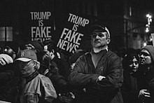

La vérification des faits (*fact-checking*) est une pratique journalistique consistant à vérifier la véracité des propos de personnalités publiques ou politiques. Le but est de crédibiliser le contenu des journaux et des magazines. Il concerne la vérification de phrases prononcées par des personnalités dans d’autres médias mais il ne s’applique jamais à une interview ni à l’ensemble d’un article produit par une rédaction.

Cependant, les répercussions de la vérification des faits ne semblent pas faire l'unanimité au sein de la communauté scientifique. Certains chercheurs suggèrent qu’il permet de constituer un « outil de contrôle » pour les politiciens, en les

dissuadant de dire des éléments faux ou trompeurs dans leurs discours.

Nyhan et Reifler. ont en effet constaté que les législateurs étaient plus honnêtes lorsqu'ils prenaient conscience de la menace que pouvait présenter la vérification des faits.

D’autres scientifiques suggèrent le contraire et affirment que la

vérification des faits n’a que peu d’effet sur le changement de comportement des candidats politiques . Par exemple, durant sa campagne, Donald Trump n’a pas répondu aux demandes des vérificateurs de faits et il a continué à répéter de nombreuses affirmations malgré les côtes négatives reçues. Lorsque plusieurs vérificateurs parviennent à la même conclusion pour une affirmation donnée, la vérification des faits a alors un plus grand impact sur le public. Il est donc important de vérifier si les déclarations ont été soumises à plusieurs vérificateurs indépendants et si ces vérificateurs arrivent aux mêmes conclusions.

Le contexte social peut avoir un effet sur la vérification des faits. Les personnes seraient moins susceptibles de vérifier les faits lorsqu'elles ont le sentiment de les évaluer en présence d'autres personnes que lorsqu'elles les évaluent seules. Cela a été mis en avant lors de huit expériences réalisées par Jun, Meng et Johar en

2017 ayant pour but d'évaluer comment la perception de la présence des autres pouvait affecter la façon dont les individus évaluent et intègrent les informations. Le contexte social entrave donc la vérification de faits et diminue en partie la garde des personnes face aux informations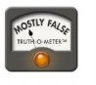.

Une autre variable pouvant influencer la vérification des faits est le format que ce dernier peut prendre. Amazeen et al. ont mis en avant que la vérification des faits accompagnée par une échelle de vérité possède un effet de correction plus élevé que lorsque la vérification des faits se réalise seule. Néanmoins, dans cette étude, cette affirmation s'appliquait seulement aux vérifications de faits non politiques.

Le fait de croire ou non à des infox peut aussi être influencé par nos croyances idéologiques. Tout d’abord il faut savoir qu'un phénomène, qualifié par Nyhan et Reiflerd'« effet retour de flamme » (*backfire effect*) peut se manifester. Celui-ci stipule que la correction d'informations fausses pourrait mener les personnes y

étant préalablement exposées à croire encore davantage à ces informations que si elles n'avaient pas été corrigées. Un exempleillustre comment les auteurs mettent en évidence cet effet : les sujets de cette expérience ont reçu des articles de presse fictifs qui confirmaient des fake news. Dans cette expérience, il s'agissait de la présence d'armes de destruction massive en Irak préalablement à l'intervention américaine en 2003. À la suite de la lecture, on donnait au même sujet un article qui démontrait qu'aucune arme de destruction massive n'avait été trouvée à la suite de cette intervention. Les sujets se situant à gauche de l'échiquier politique, qui étaient opposés à la guerre, adhéraient aux conclusions du deuxième article et rejetaient le premier. À l'inverse, les sujets conservateurs, qui soutenaient la guerre, ont réagi de façon contraire. Outre, ils ont affirmé être encore plus sûrs de l'existence de ces armes après avoir lu l'article démontrant qu'il n'y en avait pas. Le motif qu'ils avancent pour étayer cette conviction est que Saddam Hussein les avait cachées ou détruites. En fait, Nyhan et Reifler ont noté que chez de nombreux conservateurs, « la croyance que l'Irak possédait des armes de destruction massive juste avant l'invasion par les États-Unis a persisté longtemps après que l'administration Bush elle-même ait

fini par admettre que ce n’était pas le cas ». L’effet retour de flamme est une des manifestations du biais de confirmation, celui-ci est la tendance des gens à accorder plus de crédibilité aux preuves corroborant leurs croyances préexistantes. Dans ce cas, le biais est si fort que les gens refusent d’envisager la possibilité qu’ils se soient trompés (voir aussi Dissonance cognitive).

Le biais du statu quo le fait d'avoir une tendance à maintenir une situation dans la prise de décision. C’est une façon de penser erronée accordant plus de crédibilité aux informations n’impliquant pas de changement dans la vie courante.

Pourtant, l’ensemble de cette expérience est à prendre avec des pincettes, car elle n’a pas été corroborée par d'autres tests scientifiques. En effet, d’après plusieurs études, les citoyens tiennent, pour la majorité, compte des informations factuelles, même lorsque celles-ci remettent en question leurs engagements idéologiques. De plus, lorsque Nyhan a examiné l'ensemble des données d'autres études, il a reconnu que la prévalence et l'ampleur des effets de retour de flamme auraient pu être surestimées et qu'il faudrait un travail minutieux pour savoir exactement quand et comment il entre en jeu.

**Fausses informations et question de la vérité**

L'identification des infox soulève la question importante de qui peut objectivement déterminer ce qui est vrai de ce qui est faux.

Pour Pascal Froissart, enseignant-chercheur, spécialiste de la rumeur, « Le grand danger, c'est de donner la responsabilité à l’Étatde dire le vrai du faux ».

telerama.fr

# Une fake news se répand six fois plus vite qu’une vraie nouvelle

*Jérémie Maire*

Andrew Harrer/Bloomberg via Getty Images

Une étude du MIT publiée dans “Science” montre qu’une information vérifiée et juste met beaucoup plus de temps à se propager sur Twitter qu’une nouvelle erronée. Flippant.

C’est la science qui le dit : une information vraie met six fois plus de temps à parvenir à 1500 personnes sur Twitter que si elle était fausse. C’est en tout cas ce qui ressort d’une étude menée par le MIT, et révélée dans *Science* le 8 mars. *« Je suis très surpris de ces résultats,* a expliqué l’un des co-auteurs de l’étude, Sinan Aral, à CNN. *Pas par le fait qu’une fake news se propage plus vite,*

*mais par l’ampleur de la différence de vitesse de propagation entre faux et vrai. »*

Durant deux ans, les trois chercheurs ont étudié le comportement de 126 000 rumeurs diffusées entre 2006 et 2017 sur Twitter par 3 millions de personnes et partagées plus de 4,5 millions de fois. Ils expliquent avoir fait vérifier les informations par *« six organisations indépendantes de fact-checking »*. Pour un résultat effrayant : *« Les mensonges se diffusent significativement plus loin, plus rapidement, plus en profondeur et de façon plus large que la vérité dans toute les catégories d’information, avec des effets plus prononcés quand il s’agit de nouvelles erronées sur la politique. »* Ce genre de nouvelles arrive à toucher 20 000 personnes en trois fois moins de temps qu’il n’en faut pour qu’un autre type d’info en atteigne 10 000. On comprend mieux le boulevard qui s’est ouvert aux fausses informations utilisées par le clan Trump lors de l’élection présidentielle américaine, ainsi que le poids qu’elles ont pu avoir.

La raison de cette vitesse de propagation, selon l’étude : *« Nous avons constaté que les fausses nouvelles sont plus originales que les vraie infos, ce qui suggère que les gens sont plus enclins à partager des informations originales. »* Celles-ci font appel, selon l’étude, à des ressorts communs de l’émotion : *« la peur, le dégoût et la surprise »*, soit l’idéal pour capter l’attention.

Un point de l’étude vient éclairer sur la nature de ces partages : les fausses nouvelles sont diffusées plus facilement par des humains que par des robots, qui, par ailleurs, relaient une vraie nouvelle et une erronée à la même vitesse.

Sinan Aral livre quelques solutions pour lutter contre cette rapidité vertigineuse : *« Des interventions comportementales »* en labellisant, par exemple, les sources d’information à la manière dont les aliments sont accompagnés d’étiquettes indiquant les valeurs nutritives. Ou en continuant les efforts d’endiguement de ces nouvelles sur les réseaux sociaux. *« Comprendre comment se propagent ces infos est la première étape pour les contenir »*, explique l’étude. Reste encore à découvrir les causes, conséquences et surtout moyens de guérir définitivement cette gangrène informative.

lesechos.fr

# Pourquoi les fake news se propagent bien plus vite 3 minutes

L'article que vous avez lu sur le site des « Echos » mettra en moyenne six fois plus de temps qu'une vulgaire « fake news » pour toucher 1.500 personnes. C'est l'une des conclusions d'une étude de trois chercheurs du prestigieux MIT (Massachusetts Institute of Technology), publiée dans la revue « Science » (1).

Alors que les fake news inquiètent de plus en plus et que le gouvernement s'est emparé du sujet, avec une loi en préparation,cette étude souligne la difficulté à lutter contre un phénomène qui se propage très rapidement. Un sujet qui a aussi un impact direct sur l'économie, comme en témoigne ce faux tweet sur une explosion à la Maison-Blanche en 2013, faisant perdre au marché plus de 130 milliards de dollars !

Les chercheurs ont analysé 126.000 informations circulant sur Twitter entre 2006 et 2017, et diffusées par plus de 3 millions de personnes. Ils ont fait la distinction entre vraie et fausse information, grâce à six organisations spécialisées dans le fact- checking.

### Plus large public

Le verdict n'incite pas à l'optimisme : les fausses informations circulent bien plus rapidement que les vraies et touchent un plus large public.

Alors que les vraies informations sont rarement diffusées à plus de

1.000 personnes, certaines « fake news » touchent jusqu'à

100.000 utilisateurs et sont davantage retweetées.

Et ce constat est encore plus marqué pour les informations dans le domaine de la politique, bien plus que des mensonges sur le terrorisme, des catastrophes naturelles, des légendes

urbaines, etc.

### Pas le fait des bots

Les spécialistes observent également que, malgré ce qu'on pourrait

croire, les fake news ne sont pas davantage propagées par des robots (ou bots, c'est-à-dire des logiciels qui réalisent des tâches automatiquement sur Internet). Alors qu'on a beaucoup pointé du doigt la technologie, les robots diffusent, en fait, les vraies et fausses informations, au même rythme. La vitesse de propagation des fake news est le fait de tout un chacun. Pour lutter contre la désinformation, les politiques favorisant les labels, par exemple, sont donc plus adaptées.

L'une des explications à la propagation des fausses nouvelles pourrait être leur caractère de nouveauté. *« Les personnes semblent plus enclines à partager des informations nouvelles »,* soulignent les auteurs, dans la mesure où celles-ci permettent d'actualiser notre compréhension du monde.

(1) Soroush Vosoughi, Deb Roy, Sinan Aral, « The Spread of True and False News Online ».

**Les fakes news sont dans tout les domaine, recemment beaucoup de fausse rumeure sur le Covid**

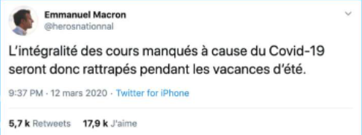

**La peine encourue pour promulgation de fausse information :**

https://fr.wikipedia.org/wiki/Loi_contre_la_manipulation_de_l%27information#:~:text=La%20loi%20du%2029%20juillet,fausses%20nouvelles%2C%20de%20pi%C3%A8ces%20fabriqu%C3%A9es%2C

### VIDEO. 'Fake news' : que font les modérateurs, ces nettoyeurs du Web ?

**Source :**

loi de 2018 : about:reader?url=https%3A%2F%2Ffr.wikipedia.org%2Fwiki%2FInfox

fr.wikipedia.org

**source : Publié le 18 septembre 2018 à 14h24 par numerama**

**source : Publié le 16 février 2018 à 17h07 - Mis à jour le 07 mars 2018 à 15h47 par Le Monde**

# COMMENT LUTTER CONTRE LES

**FAKES NEWS ?:**

**initiadroit.com**

**about:reader?url=https%3A%2F%2Finitiadroit.com%2Fcomment-lutter-contre-les-fakes-news%2F**